Министерство науки и высшего образования Российской Федерации

**Федеральное государственное бюджетное образовательное учреждение**

**высшего образования**

«Владимирский государственный университет

имени Александра Григорьевича и Николая Григорьевича Столетовых»

(ВлГУ)

Кафедра информационных систем и программной инженерии

**Лабораторная работа №5**

**по дисциплине**

**«Введение в искусственный интеллект»**

**НЕЙРОСЕТЕВОЕ РАСПОЗНАВАНИЕ ПЕЧАТНЫХ СИМВОЛОВ**

**Выполнил**:

ст. гр. ПРИ-120

Д. А. Грачев

**Принял**:

Озерова М. И.

Владимир, 2024

ЦЕЛЬ РАБОТЫ

Построение нейронных сетей в среде MATLAB. Исследование возможностей распознавания печатных символов с помощью нейронных сетей.

ВЫПОЛНЕНИЕ РАБОТЫ

1. Листинг

[X,T] = prprob;

plotchar(X(:,1))

setdemorandstream(pi);

net1 = feedforwardnet(25);

view(net1)

net1.divideFcn = '';

net1 = train(net1,X,T,nnMATLAB);

numNoise = 30;

Xn = min(max(repmat(X,1,numNoise)+randn(35,26*numNoise)*0.2,0),1);

Tn = repmat(T,1,numNoise);

figure

plotchar(Xn(:,1))

net2 = feedforwardnet(25);

net2 = train(net2,Xn,Tn,nnMATLAB);

noiseLevels = 0:.05:1;

numLevels = length(noiseLevels);

percError1 = zeros(1,numLevels);

percError2 = zeros(1,numLevels);

for i = 1:numLevels

Xtest = min(max(repmat(X,1,numNoise)+randn(35,26*numNoise)*noiseLevels(i),0),1);

Y1 = net1(Xtest);

percError1(i) = sum(sum(abs(Tn-compet(Y1))))/(26*numNoise*2);

Y2 = net2(Xtest);

percError2(i) = sum(sum(abs(Tn-compet(Y2))))/(26*numNoise*2);

end

figure

plot(noiseLevels,percError1*100,'--',noiseLevels,percError2*100);

title('Percentage of Recognition Errors');

xlabel('Noise Level');

ylabel('Errors');

legend('Network 1','Network 2','Location','NorthWest')

1. Буква для проверки

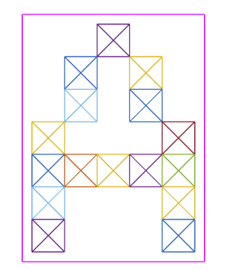

Рисунок 1. Идеальная буква

1. Буква с шумом

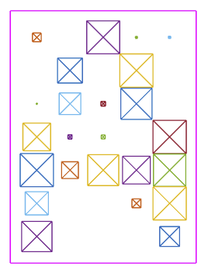

Рисунок 2. Буква с шумами

1. Проверка сети

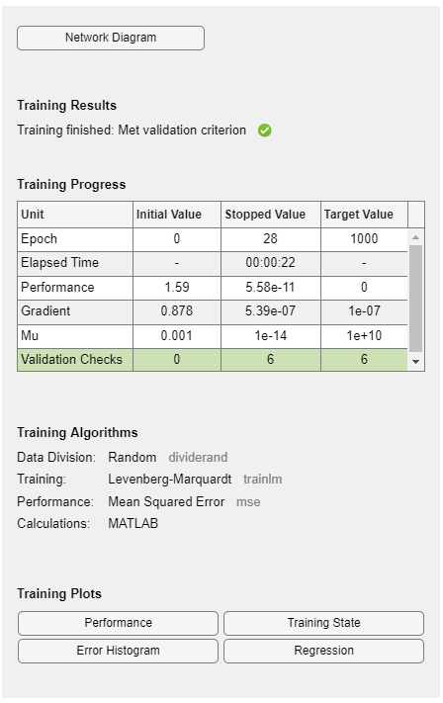

Рисунок 3. Проверка сети

1. Процент ошибок в зависимости от количества шума

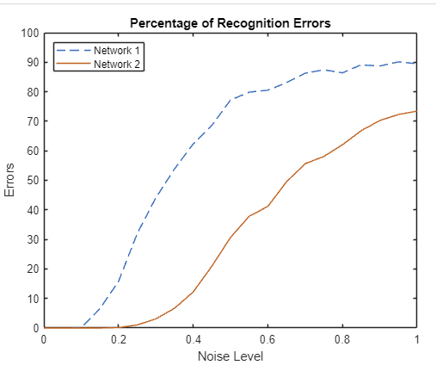

Рисунок 4. Процент ошибок

1. Состояния тренировки

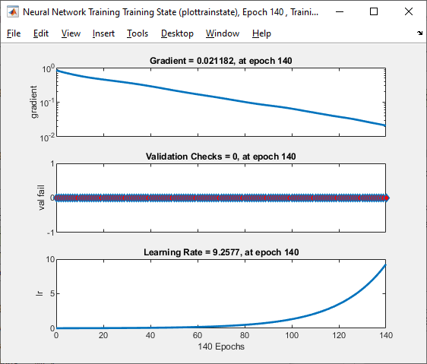

Рисунок 5. Состояние тренировки

ВЫВОД

В ходе выполнения работы были изучено построение нейронных сетей в среде MATLAB, исследованы возможности распознавания печатных символов с помощью нейронных сетей.